Работа с формами в MS Access.
Применение форм в создании мультимедийных проектов.
Тема рассчитана на 2 урока по 45 минут.
Форма обучения: индивидуально-групповая форма.
Материалы и оборудование:
персональные компьютеры, проектор;
ПО MS Access 2003;
учебный мультимедийный проект «Зимующие птицы Воронежской области» (Приложение 1);
раздаточный материал с алгоритмом построения учебного проекта (по количеству ПК);
файлы-заготовки (на каждом ПК): презентация «Фотоальбом птиц», тексты с описанием птиц, изображения птиц, звуковые файлы с голосом птиц;
схема выполнения работы на доске,
листы с чистым “полем боя” для каждого ученика,
бланки результатов для каждого ученика,
карточка учителя, с расставленными кораблями.
Цели урока:
- Образовательная:
  - познакомить учащихся с понятиями: форма, основные объекты формы (текст, поле, кнопка, внедренный объект, гиперссылка). Рассмотреть установку объектов на форму и заполнение формы.
  - показать практическое применение теоретического материала;
  - дать первоначальные умения по работе с формами базы данных Microsoft Access.
- Развивающая:
  - развивать алгоритмическое мышление учащихся, развивать мировоззрение, то есть способствовать формированию взглядов на окружающий мир, на вклад человека в структурирование информации;
  - продолжить развитие таких познавательных процессов, как восприятие, внимание, память.
- Воспитательная:
  - воспитывать устойчивый познавательный интерес к предмету информатика через показ практического применения темы;
  - воспитывать такие качества личности, как активность, самостоятельность и аккуратность в работе;
  - осуществлять эстетическое воспитание.
Тип урока: 1 урок – комбинированный,
2 урок - самостоятельная практическая работа.
Формы работы:
- Объяснение нового материала – фронтальная работа.
- Практическая работа – групповая работа.

Этапы урока:
I. Организационный момент.
II. Проверка знаний учащихся.
III. Объяснение нового материала.
IV. Практическая работа учащихся.
V. Постановка домашнего задания
VI. Подведение итогов урока.
ХОД УРОКА
I. Организационный момент
Приветствие учащихся.
Объявление темы и целей урока.
II. Проверка знаний учащихся.
Проверка знаний проходит по пройденным темам: «Основные понятия базы данных (БД)», «Таблицы MS Access», «Создание форм в MS Access». Этот этап урок проходит в виде игры-теста «Морской бой». Каждый учащийся получает лист с “полем боя” и бланк результатов.
Правила игры:
- Дисциплина – залог успеха. Нарушение дисциплины приводит к штрафным баллам (нарушитель заносит в свой бланк результатов -1 балл).
- Право отвечать первому у учащегося, попавшего в “Вопрос”. Верный ответ приносит ему +1 балл и право следующего хода, не верный – переход хода к следующему по порядку ученику.
- Соперники имеют право на ответ, если отвечающий допустил ошибку.
- Если все ответили на вопрос неверно, то к “полю” данного вопроса можно вернуться только в конце игры.
- За «потопленный» корабль учащийся получает дополнительно в свой бланк +0,5 балла.
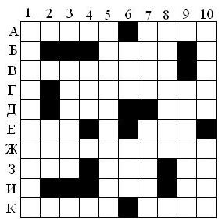
Пример заготовки для игры в “Морской бой”:
1. “Поле боя”, выдаваемое командам, 2. Примерная карточка учителя,
и изображаемое на доске. на которой расставлены корабли.
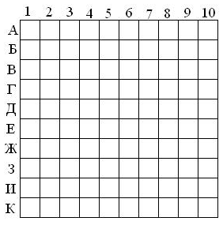

3. Бланк результатов рассчитан на 2 урока и имеет вид:
Фамилия
ученика
1. Игра «Морской бой» | Правильный ответ
1. Игра «Морской бой» | Общее количество потопленных кораблей
2. Практическая работа
3. Самооценка
4. Оценка урока учеником | Урок понравился, все понятно.
4. Оценка урока учеником | Не понял тему…
4. Оценка урока учеником | Было скучно.

Список примерных вопросов для ячеек “поле боя”, в которых нет корабля (каждый вопрос оформлен как слайд презентации и проектируется на экран через проектор) расположен в Приложении 2, в этом файле.
Ход игры.
Объявляются правила игры. Право первого хода разыгрывается.
Для этого задается вопрос: - Продолжите предложение: Назначение MS Access – ...
Тот, кто первым поднимает руку и дает правильный ответ начинает игру.
Далее игра проходит по правилам, которые предложены выше.
На “поле боя”, построенном на доске, отмечаются удары , и если цель уничтожена, то она закрашивается мелом. Сами участники на своих листках с “полем боя” отмечают потопленные корабли, а в своих бланках результатов в строке игры – заработанные баллы.
Игра прекращается после последнего вопроса теста и рассчитана на 15 минут.
III. Объяснение нового материала.
Вначале выполняется через проектор демонстрация выполненного учебного проекта «Зимующие птицы Воронежской области», при этом акцентируется внимание учащихся на основные этапы выполнения БД, а также на место и роль форм в проекте.
Необходимо подчеркнуть, что форма является не только средством добавления и редактирования записей, но и может выполнять роль заставки при открытии базы данных.
Схема порядка выполнения работы (см. Приложение 3 в этом файле) располагается на плакате, прикрепленном к доске.
Кратко излагаются алгоритмы этапов схемы: Создание таблицы БД, Создание формы, Настройка запуска БД.
Этап размещения объектов на форме и заполнения для одной записи подробно показывается учителем через проектор, согласно нижеследующего алгоритма.
Алгоритм создания базы данных Зимующие птицы Воронежской области.
(Этот алгоритм объясняется, а затем предлагается учащимся во время практической работы в виде распечатки).
Создание таблицы
1. В Конструкторе таблиц создать для БД Заставка поле Имя, тип - поле OLE,
а для БД Птицы поля:
- Название , тип — текстовый.
- Описание, тип — поле MEMO.
- Изображение, тип — поле OLE.
- Звук, тип — поле OLE
2. Сохранить таблицы соответственно под именем «Заставка» и «Птицы» без ключевого поля.

Создание формы
- Перейдем к вкладке Форма.
- С помощью Мастера форм создать формы на базе таблиц «Заставка» и «Птицы».
- В Конструкторе формы «Птицы» установить каждое из созданных полей так, как указано на рис. 1.
Изменить название заголовка поля Описание на Сведения о птице, заголовка Звук на Голос, заголовок поля Изображение удалить.
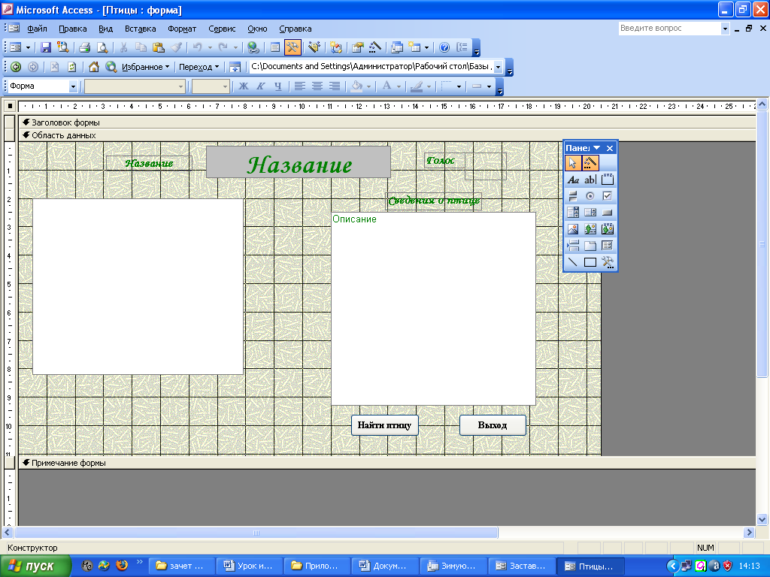

Рис.1
- С помощью панели элементов установить на форме:
1. кнопку «Найти птицу» для поиска птицы по названию (В меню установки кнопки выбираем Категория: переходы по записям. Действие: Найти запись.)
2. кнопку «Выход» для перехода к заставке (В меню установки кнопки выбираем Категория: работа с формой. Действие: закрыть форму.)

Заполнение формы
- Перейти в режим Форма.
- Заполнить поле Описание одним из двух способов: Набрать текст непосредственно в поле формы или скопировать готовый текст из текстового файла через буфер обмена.

- Вставка изображения в форму может иметь некоторые сложности, если графический файл имеет формат JPG. В Access вставка картинки в данном формате приводит только к вставке значка. Существуют два способа вставки изображения:

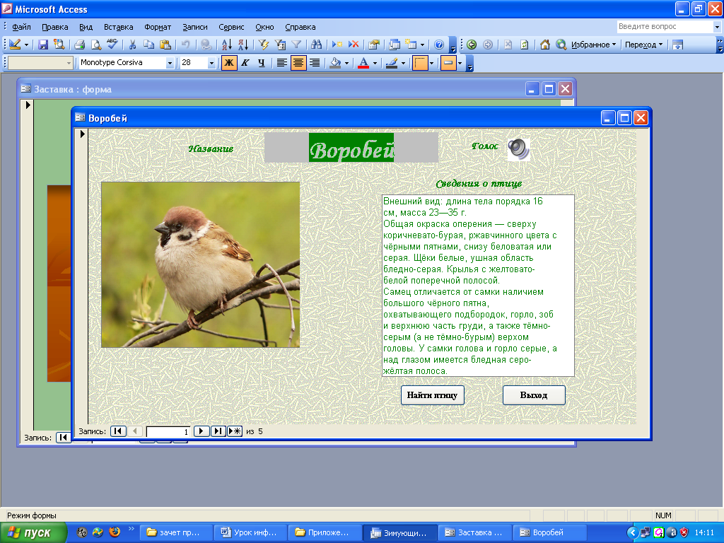
- Переконвертировать картинку в формат BMP с помощью любого графического редактора.
- Вставить картинку в графическом редакторе или в редакторе Word и скопировать ее в буферную память.
Выделить поле Изображение и вставить объект в формате BMP или
вставить из буфера.

4. Заполнить поле Название.
- Вставить в поле Звук звуковое сопровождение формы (голос птицы), записанное
в формате WAV с помощью команды меню Вставка - Объект.
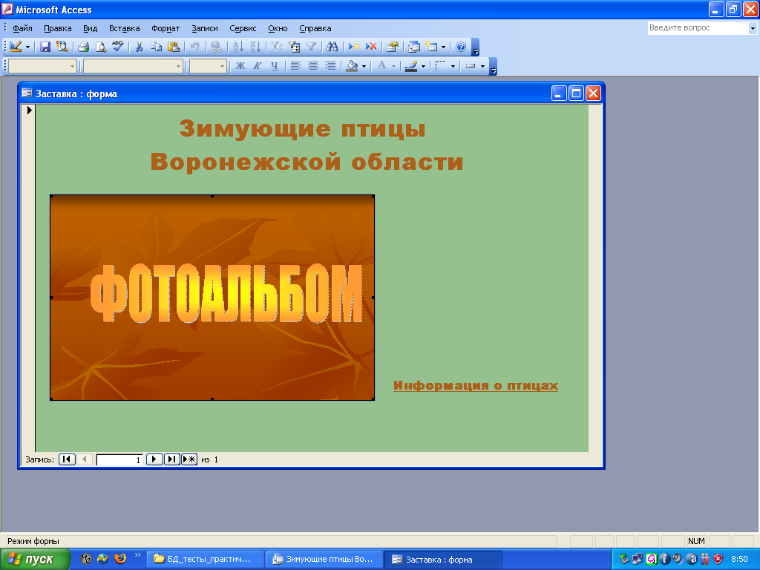
Форма Заставка имеет поле для вставки презентации и должна содержать текстовую строку и гиперссылку на форму Птицы.

Текстовая строка

Презентация

Гиперссылка

- Вставка презентации происходит как вставка внедренного объекта. Для этого надо в режиме Форма установить курсор в поле и выполнить команду Вставка – Объект. Выбрав через кнопку Обзор нужный файл презентации, нажать кнопку Вставить.

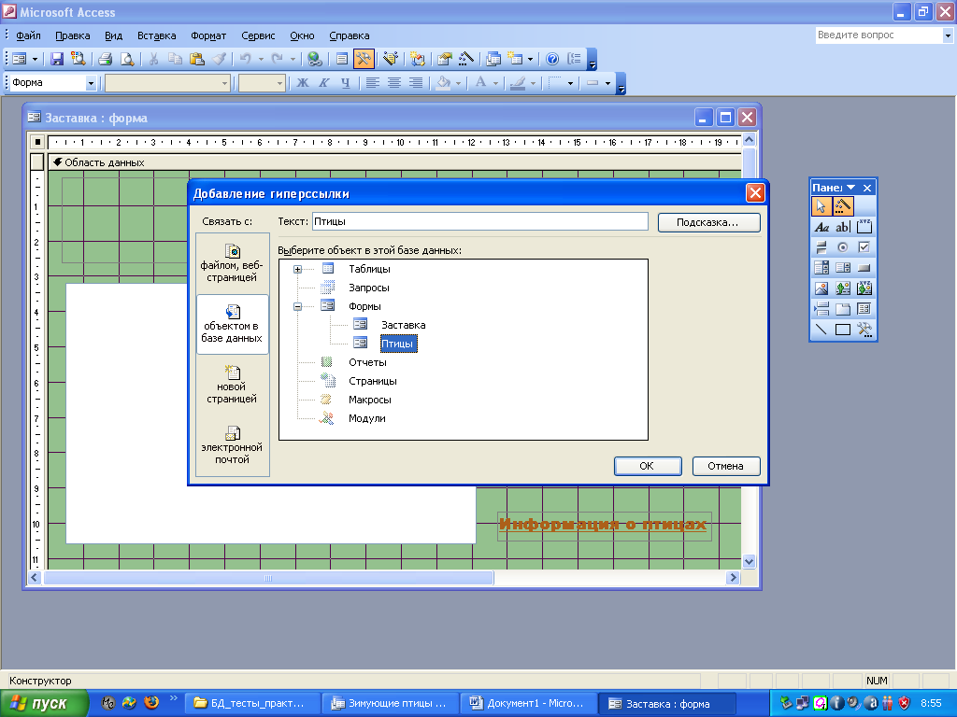
- Для вставки гиперссылки выполнить в режиме Конструктор команду Вставка – Гиперссылка.
ПОРЯДОК
ВЫБОРА
1
2
3

В появившемся окне выбрать связать с объектом в базе данных (порядок выбора 1), далее выбрать форму (порядок выбора 2 ) и подписать текст гиперссылки (порядок выбора 3).
8. В режиме Конструктор с помощью панели элементов добавить текстовое поле «Зимующие птицы Воронежской области».
Примечание: Изменение параметров каждого объекта на форме (например, цвет, размер шрифта) происходит из п. Свойства контекстного меню к объекту в режиме Конструктор.
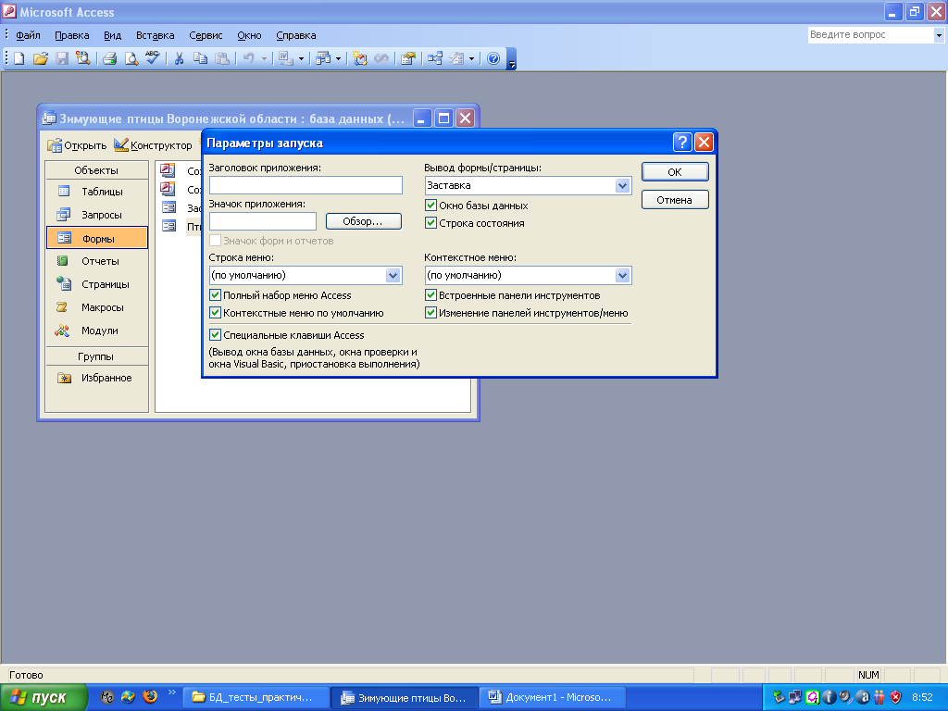
Настройка запуска БД.
Для того, чтобы при открытии проекта сразу появлялась Форма Заставка, надо выполнить команду Сервис – Параметры запуска и выбрать в строке Вывод формы – Заставка.

IV. Практическая работа учащихся
Учащиеся самостоятельно выполняют учебный проект «Зимующие птицы Воронежской области», используя распечатанный алгоритм создания проекта и файлы-заготовки для проекта. Файлы выносятся на Рабочий стол каждого ПК.
Учитель выступает в роли консультанта.
V. Постановка домашнего задания
Дома ученикам необходимо продумать свой мультимедийный проект. Составить общую схему проекта и отдельно схему форм.
VI. Подведение итогов урока
Итог подводится по бланку результатов учащегося.
Преподавателем выставляются оценки по практической работе и по результату игры. По результату игры выставляются только положительные оценки,
Пункты «Самооценка» и «Оценка урока учеником» заполняются каждым учащимся самостоятельно, в конце урока.
Приложение 2 Вопросы теста.
1 – Продолжите предложение: Форма базы данных Access предназначена для ...
2 – База данных – это:
1. Информационные структуры, хранящиеся во внешней памяти,
2. Совокупность определенным образом организованной информации, на какую либо тему в рамках некоторой предметной области,
3. Комплекс программных средств для создания баз данных, хранения и поиска в них необходимой информации
4. Программные средства, осуществляющие поиск информации.
3 – Реляционная база данных – это:
1. БД с табличной организацией данных,
2. БД, работающая в компьютерной сети и хранящаяся на разных компьютерах
3. Комплекс программных средств для создания баз данных, хранения и поиска в них необходимой информации

4 – Основным элементом базы данных является…
1. поле 2. форма
3. таблица 4. запись
5 – Продолжите предложение: Для запуска Access надо выполнить команды …?

6 – Выберите основные типы полей из данного списка:
1. Числовой
2. Текстовый
- Поле МЕМО
- Логический
- Графический
- Дата/время
- Длинный целый
- Поле OLE

7 – Установите соответствие:
Пиктограмма Название

  - 1. Сохранить
б) 2. Схема данных
в) 3. Конструктор

4.Открыть

8 – Дана БД, содержащая сведения о странах:
Страна | Столица | Часть света | Население (тыс. чел.) | Площадь(тыс. кв. км)
Греция | Афины | Европа | 9280 | 132
Аргентина | Буэнос-Айрес | Америка | 26 060 | 2777
Мальта | Валлетта | Европа | 330 | 0,3
Афганистан | Кабул | Азия | 20 340 | 647
Китай | Пекин | Азия | 120 555 | 1565
Чили | Сантьяго | Америка | 20 350 | 1232
Иран | Тегеран | Азия | 13 025 | 1120
Ответьте на вопросы:
- Сколько записей в БД?
- Сколько полей в БД?
- Укажите название полей, которые имеют текстовый тип.
- Какое поле является ключевым?
- По какому полю выполнена сортировка записей?
9 – Записью в БД называется:
а) простейший объект БД, предназначенный для хранения значений одного параметра объекта;
б) поле, которое однозначно определяет соответствующую запись;
в) совокупность связанных полей.

Приложение 3. Схема выполнения работы.
Создать таблицу БД Заставка
Создать таблицу БД Птицы
Создание формы
Создание таблицы
Создать форму БД Заставка
Создать форму БД Птицы
Размещение объектов на форме в режиме Конструктор
Текстовое поле (название заставки)
Внедренный объект (презентация Фотоальбом птиц)
Гиперссылка для перехода к форме Птицы
Текстовое поле (название птицы)
Внедренный объект (звук голоса птицы и изображение птицы)
Поле типа MEMO (информация о птице)
Кнопка Выход (для возврата к заставке)
Кнопка Найти птицу (для поиска птицы в БД по названию)
Настройка запуска БД Заставка

